Prestazioni potenziate per l'Automation PC 910
PC industriale B&R disponibile ora con processore Intel XEON
Automation PC 910 di B&R disponibile in opzione anche con processore Intel Xeon. La nuova micro-architettura fornisce il 50% di prestazioni in più rispetto ai precedenti processori ad alte prestazioni Core i. Questo livello di prestazioni consente la gestione efficace di tutte le applicazioni che richiedono l'analisi veloce di grandi quantità di dati, come ad esempio nei sistemi di visione, nella pre-elaborazione dei dati per applicazioni cloud e nel data mining per la raccolta e l'analisi dei dati di qualità.
Massime prestazioni per applicazioni complesse
L'intera gamma di processori disponibili per l'Automation PC 910 garantisce la massima potenza di calcolo per le operazioni più complesse. Il nuovo processore quad-core Xeon fornisce all'Automation PC 910 un'opzione di CPU riservata in precedenza solo a server di grandi dimensioni.
La serie Automation PC 910 continua a offrire tutti i vantaggi legati al suo design modulare e scalabile. Le tre varianti di housing disponibili sono caratterizzati dall'avere da uno a cinque slot di espansione che possono contenere una grande varietà di schede di interfaccia e di dispositivi di archiviazione dati. Per il nuovo processore sono disponibili i sistemi operativi standard Windows 10 IoT Enterprise e Linux.

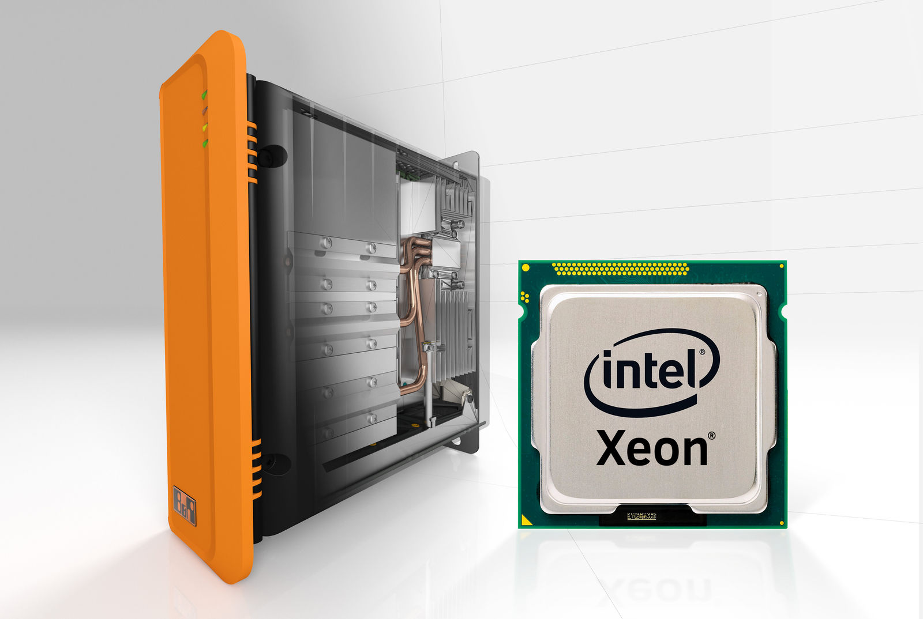
Automation PC 910 di B&R disponibile in opzione anche con processore Intel Xeon. Le alte prestazioni sono ideali per applicazioni come i sistemi di visione.

A proposito di B&R
Giunta ai suoi primi trent’anni di presenza in Italia, B&R è un'innovativa società di automazione con sede in Austria e uffici in tutto il mondo. B&R è la business unit per la Machine and Factory automation del gruppo ABB. Come leader mondiale nell'automazione industriale, B&R combina tecnologia all'avanguardia e ingegneria avanzata per for-nire ai clienti in ogni settore industriale soluzioni complete per l'automazione di macchina e di fabbrica, per il controllo di movimento, per l'interfaccia uomo macchina e le tecnologie di sicurezza integrate. Sfruttando gli standard di comunicazione per l’IIoT come OPC UA, TSN, POWERLINK e openSAFETY, insieme al potente ambiente di sviluppo software Automation Studio, B&R sta costantemente ridefinendo il futuro dell'ingegneria di automazione. Lo spirito innovativo che mantiene B&R all'avanguardia nell'automazione industriale è guidato dall’impegno nel semplificare i processi e superare le aspettative dei clienti.
Per ulteriori informazioni, visitare https://www.br-automation.com.

